Муниципальное бюджетное дошкольное образовательное учреждение

«Детский сад № 97»

ОГРН 1192468036133 ИНН 2465327806
Юридический адрес:660077, г. Красноярск, ул. Петра Ломако, д.2А, т.2179750,2179740
E-mail:dou39@inbox.ru
Фактический адрес: 660077, г. Красноярск, ул. Петра Ломако, д.2А,т.2179750,2179740;
660125, г. Красноярск, ул. 9 Мая, д.64, т.2163901,2163900

Паспорт
Конструирование
Старшая речевая группа «Ромашка»

Воспитатели 1 категории: Данилова Н.В
Трофимова Г.В.

Чтоб ты заметно развивался
И на месте не топтался,
Чтоб фантазию ты проявлял,
Я конструктор тебе взял.
Из него сегодня ты построишь
Домик сложный, если сможешь.
А потом машину, корабли,
Чтобы удивиться мы смогли.

В настоящее время специалисты в области педагоги и психологии уделяют особое внимание детскому конструированию. Считается, что данный тип деятельности полностью отвечает интересам детей, их способностям и возможностям.
Под детским конструированием понимается деятельность, в которой дети создают из различных материалов разнообразные игровые конструкции. В зависимости от того, из какого материала дети создают свои постройки и поделки, различают:
- Конструирование из строительных материалов
- Конструирование из бумаги, картона, коробок и др.
- Конструирование из природного материала.
Конструктивная деятельность, несомненно, важна в развитии психических процессов и умственных способностей детей. К тому же данный вид деятельности формирует такие качества как усидчивость, внимательность, самостоятельность, организованность, трудолюбие.
Занятия по конструированию являются мощнейшим стимулом развития внимания и памяти дошкольников, фантазии и воображения, творческой активности и дружелюбие.
Цель: Развитие технических и творческих способностей, что способствует гармоничному развитию личности ребенка.
Задачи:
- Активизировать интерес к конструированию, изобретательству.
- Развить представления о свойствах материалов для конструирования.
- Совершенствовать умение создавать целостные и гармоничные конструкции путём пространственного расположения отдельных частей и элементов.
- Развивать навыки конструирования по словесной инструкции, условиям, замыслу, картинкам, готовым схематическим алгоритмам.
- Развивать умение использовать созданные подделки в играх – макетах и ролевых играх.

Приёмы работы: Беседа с детьми, познавательный рассказ педагога, чтение стихотворений и загадок. Пояснение (пошаговые инструкции и алгоритмы).
Рассматривание, анализ образца, схемы, рисунка, фотографии. Игры (подвижные, строительные, дидактические, головоломки). Сюрпризный момент.
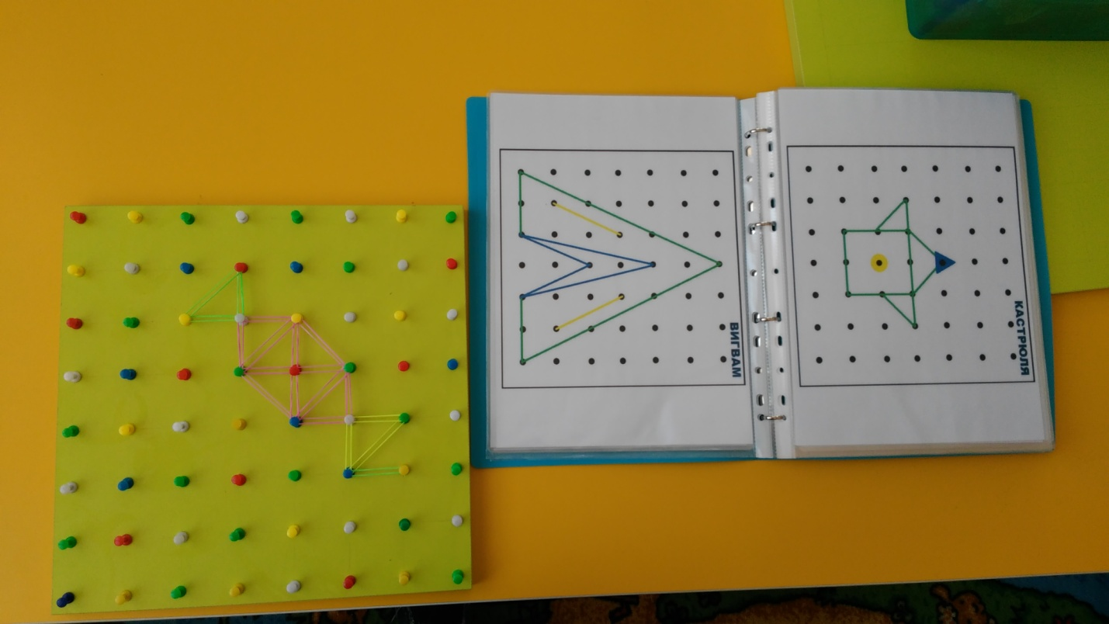

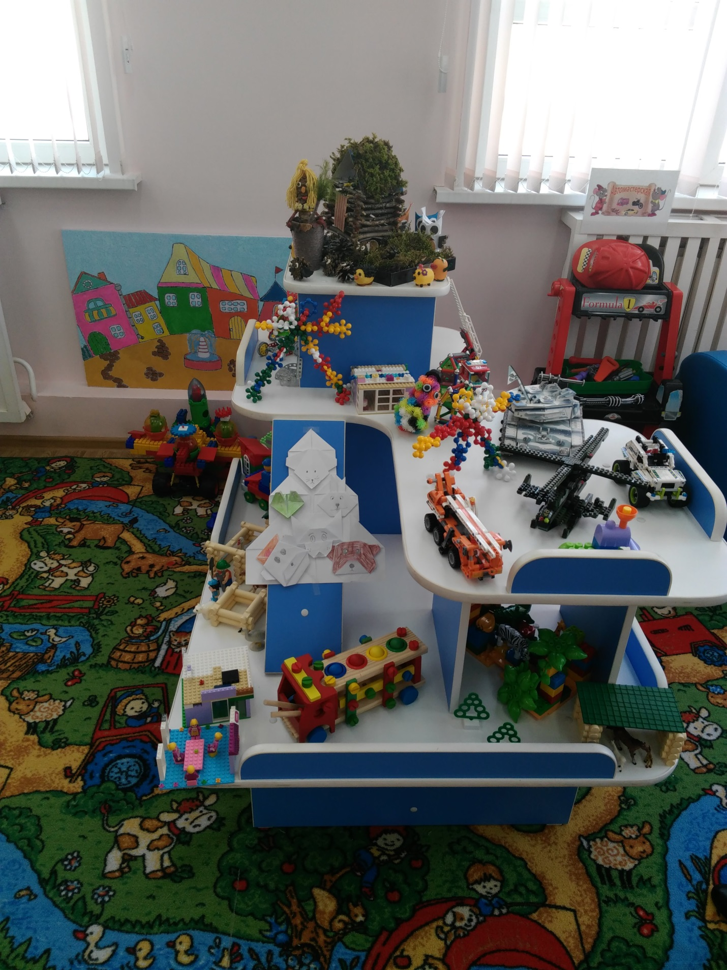

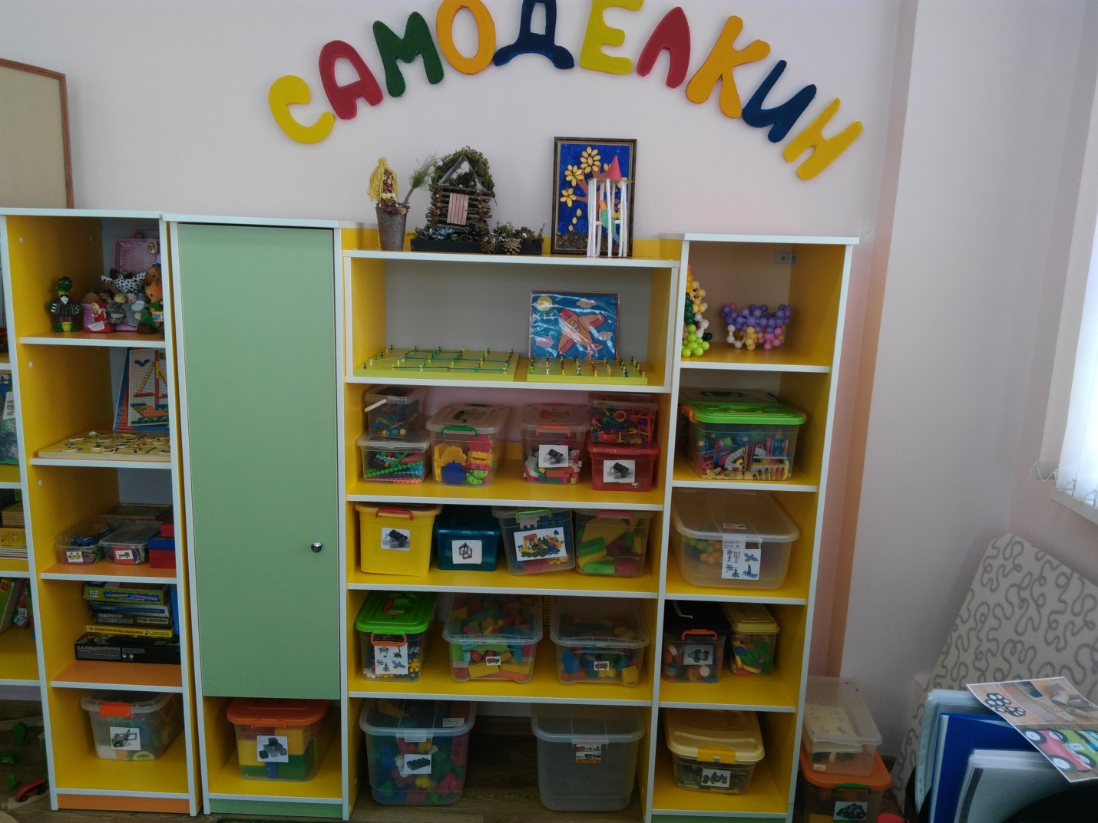

Материалы для организации конструктивно – модельной деятельности.
Из мебели: Открытый стеллаж, выставочный модуль.
Тип конструктивного материала | Наименование
Строительный материал | ТОМ Конструктор «Цветной» (60 дет)  Геоборды (4 набора: 2 маленьких, 2 больших).
Конструкторы | Пластмассовые тематические конструкторы «Lego City»  Конструкторы сборные с различными видами соединений «Техно – Стеллар» «Флор-Полесье» «Конструктор учебный развивающий «Умные палочки»»  Конструктор металлический «Самоделкин»  Конструктор – липучка (Bunchems)  Магнитный конструктор «Магформерс» «Магникон» «Магностикс»  Масштабные модели для сборки (картон/дерево) «Машина» «Дом»  Конструктор цветной деревянный  Конструктор детский с крупными и средними деталями  Детский конструктор из пластмассы «Теремок»  Конструктор «Джунгли Джиорелло».
Плоскостные | Планшет «Геометрические фигуры»  «Пуговицы»  «Счетные палочки»  Мозайка из дерева «Пелси»  Lego для девочек,  Гимнастический коврик.
Бумага | Наборы цветных бумаг и тонкого картона с разной фактурой поверхности (гофрированная, шероховатая, обычная белая).
Природный материал | Подборка из природного материала (шишки, ракушки, камни разных размеров и цвета, фасоль, остатки цветных ниток, пробки и др).
Бросовый/неоформленный материал | Цилиндры, катушки, фольга, ленты, нитки, пуговицы, трубочки и др.
Образно – символический материал | Картинки – образцы с готовыми изображением постройки,  Схемы – алгоритмы построек,  Фото, картинки.
Дополнительный материал | Наборы игрушек для обыгрывания:  Транспорт и строительные машины, фигурки животных и людей.
Полифункциональный материал | Стол, стулья, контейнеры больших размеров.

Занятия по конструированию развивают мелкую моторику дошкольников, пространственное мышление, совершенствуют умственные и технические способности, улучшают координацию движения, развивают креативность. Воспитатели – педагоги стараются пробудить у воспитанников интерес к научно – техническому творчеству, учат анализировать конструкции, стремятся сформировать чувство симметрии и пропорции, развивать эстетический вкус и цветовосприятие. Главной задачей занятий по конструированию является развитие творческого потенциала каждого ребенка.
Фотографии
